V 3 – Löslichkeit von Stoffen in Wasser^{[2]}
Einige Stoffe lösen sich in Wasser, andere nicht. In diesem Versuch sollen die SuS eigenständig testen welche der zur Verfügung stehenden Stoffe sich lösen und welche nicht.

Gefahrenstoffe
-

Materialien: 4 Bechergläser (100 mL), Spatel/Löffel
Chemikalien: Dem. Wasser, Salz, Zucker, Sand, Speiseöl
Durchführung: Die Feststoffe werden zunächst auf Uhrgläser gegeben um diese untereinander vergleichen zu können. Nun werden die Bechergläser bis zur Hälfte mit lauwarmem Wasser gefüllt. In das erste Becherglas wird ein Teelöffel Salz, in das zweite die gleiche Menge Zucker, in das dritte etwas Sand und in das vierte Speiseöl gegeben. Anschließend wird ordentlich umgerührt.
Beobachtung: Salz und Zucker lösen sich unter Bildung von Schlieren bis zu einer bestimmten Menge vollständig in Wasser. Sand und Öl lösen sich nicht in Wasser. Der Sand sinkt auf den Boden des Becherglases, während das Speiseöl auf dem Wasser schwimmt.
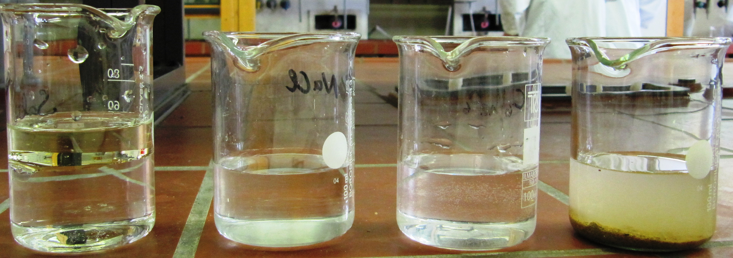
Abb. 3 Löslichkeit in Wasser
von links nach rechts: Speiseöl, Salz, Zucker, Sand

Deutung: Manche Stoffe lösen sich in Wasser und andere lösen sich nicht in Wasser. Schlierenbildung ist ein typisches Anzeichen für einen Lösungsvorgang. Durch das Umrühren wird der Lösungsvorgang beschleunigt. Das Wasser kann nur eine bestimmte Menge eines jeweiligen Stoffes lösen. Ist die Löslichkeitsgrenze überschritten, kann sich der Stoff nicht weiter in Wasser lösen.
Da der Sand schwerer als das Wasser ist, sinkt er auf den Boden des Becherglases. Das Speiseöl ist leichter als das Wasser und schwimmt folglich auf der Wasseroberfläche.
Literatur: http://www.haus-der-kleinen-forscher.de/de/forschen/praxisideen-experimente/wasser/experiment-detail/experiment/zeige/detail/wasser-als-loesungsmittel/ (Zuletzt abgerufen am 30.09.2012 um 22:41)
Alltagsbezug: Salz und Zucker lösen sich in Wasser einfach auf und scheinen zu verschwinden. Aber ganz weg sind sie offensichtlich nicht, denn man schmeckt sie ja noch im Wasser, wie z.B. im Tee oder Kaffee.
In einem Anschlussversuch kann gezeigt werden, dass die gelösten und dadurch nicht mehr sichtbaren Stoffe durchaus noch in der Lösung vorhanden sind: Eine gesättigte Salzlösung wird über dem Brenner erhitzt, sodass etwas Salz ausfällt. Eine andere Möglichkeit ist die Salzlösung bis zur nächsten Unterrichtsstunde an einen warmen Ort stehen zu lassen, sodass Salz ausfällt. Dadurch wird den SuS bewusst gemacht, dass die Stoffe nach dem Lösungsvorgang nicht verschwunden sind, sondern sich immer noch in dem Wasser befinden. Dies kann auch als Anknüpfungspunkt zum Thema Trinkwassergewinnung aus dem Meer genutzt werden.
Zusätzlich können die SuS in diesem Versuch die Temperaturabhängigkeit von Lösungsprozessen oder/ und die Wirkung des Umrührens untersuchen.
Anmerkung: Es sollte keine Sand von draußen benutzt werden, da das Wasser aufgrund der Verunreinigungen sonst sehr trüb werden kann.
Um die Lösungsvorgänge zu beschleunigen, kann warmes Wasser benutzt werden.
Man könnte auch die Kinder bitten, verschiedene Dinge zu sammeln oder von zu Hause mitzubringen, die sich ihrer Meinung nach im Wasser auflösen.

